*专著总页数控制在350页，敬请请大家按照下列大纲及页数要求，根据后附模版格式写个初稿，初稿页数可以多10%-20%，后续修改后精简。
*另后附模版

城市大型地下基础设施智能暗挖建造理论与创新

序言​

前言​

第1章 绪论（同济，10页）

1.1 城市地下设施暗挖建造技术发展

1.2 工程智能建造发展概述

1.3 城市大型地下设施智能暗挖建造技术架构

第2章 城市大型地下基础设施暗挖智能建造理论体系（北交/山大，50页）

2.1智能暗挖智能建造理论体系架构
2.2智能暗挖建造数据标准

2.3智能暗挖建造智能交互与关联分析（过程协同，多方协同）

2.4智能暗挖建造装备协同与调控（装备、施工）

第3 章 智能暗挖装备（重工/十四、十五局，60页）

3.1 管幕掘进机

3.2 急曲线盾构机

3.3 侧接掘进装备

3.4 大断面并行建造装备

3.5 竖井掘进机

第4章 城市大型交通新型智能暗挖建造（铁四院/十四、十五局、铁建重工，60页）

4.1 组合式顶管可变衬砌

4.2 先隧后站暗挖建造

第5章 城市快速路新型智能暗挖建造（十四局/铁四院、铁建重工、同济，60页）

5.1 极浅覆土暗挖建造

5.2 大跨度与大断面暗挖建造

5.3 分合流异形渐变断面暗挖建造

第6章 城市管网新型智能暗挖建造（十五局/铁四院、铁建重工，60页）

6.1 急曲线暗挖建造

6.2 支管侧接暗挖建造

6.3 机械化竖井

第7章 智能建造协同管控平台（同济大学/山东大学，50页）

7.1 系统功能与平台架构

7.2 数据智能采集与融合

7.3 智能分析与AI大辅助决策

7.4 集群控制与远程管控

写作模版：
- 引言
标题：黑体，三号，加粗居中，单倍行距，段前24磅，段后18磅， 章序号与章名间空一个字符
  - 概述
一级标题：黑体，小三号，顶左，单倍行距，段前24磅，段后6磅，序号与题名间空一个字符：
  - 隧道抗震研究现状分析
    - 盾构隧道分析
二级标题：黑体，四号，顶左，单倍行距，段前12磅，段后6磅，序号与题名间空一个字符
    - 盾构隧道分析
当广义控制截面具有式（1.1）的广义本构关系时，可定义如下的截面示性数
将光标移到公式行的行尾，按下Ctrl+Alt+Enter键插入一个样式分隔符。这时公式编号行会连到公式行的末尾。看上去就是在同一行。 这时公式编号行还是“题注”样式，公式行也还是原来的样式。
交叉引用的快捷键是alt +s
（1.1）
（1.2）
形的状态转移过程来研究，如图 1.1所示。
图 1.1 非线性构形状态转移过程示意图
图宽12-14cm，对应画图板中的字约20-28
图中的文字为9磅，即小5
置于图的下方，宋体，五号，居中，单倍行距，段前6磅，段后12磅，图序与图名文字之间空一个字符宽度
……
各状态中杆件屈服与否的对应关系如表1-1。

表1-1土体参数
参数 | 上海软黏土  （勘察报告，2008） | 上海粉粘土  （勘察报告，2008） | 伦敦软黏土  （J.A. Forrest，2006）
弹模 E (MPa) | 146 | 394 | 550
泊松比 υ | 0.49 | 0.48 | 0.44
密度 ρ_{t} (kg/m³) | 1680 | 1900 | 2000
阻尼比 | 0.05 | 0.05 | 0.03
P 波波速c_{p} (m/s) | 1140 | 1351 | 944
S 波波速c_{s} (m/s) | 170 | 265 | 309

- 交叉引用方法
  - 章节编号
原文拷贝本模版中章和节到指定文档。其他章节号通过格式刷形成固定格式。
  - 正文及图表名
通过格式刷或选取对应内容点击央视中对应样式。正文为论文正文，图为论文图，图号为论文图号。表名为表格投，表文字为表格蚊子。
  - 图表及公式编号的交叉引用
（1）首先确保图表及公式的编号正确插入。选择插入题注，然后新建标签，将标签名改为对应的“图”，“表”，“公式”等，然后设置编号格式，选择“包含章节号”，设置起始样式及分隔符。
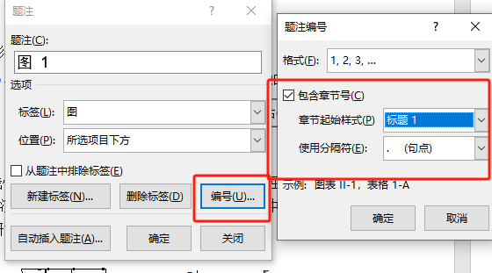
（2）选择“插入”-“交叉引用”。
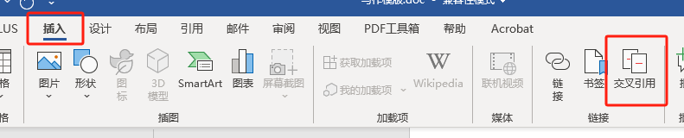
（3）编号的自动更新：选择需要更新的域，右键选择“更新域”，即可自动更新。

